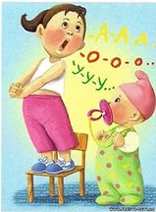В  детских садиках часто проходят различные праздники и утренники, которые большинству детей очень нравятся и на которых принято всегда читать стихи. Это малыши любят, хотя из-за стеснительности перед публикой выступать могут не все. К этому нужно относиться с пониманием. Чтобы ребенок лучше запомнил стих и чувствовал себя более смело и уверенно, заучивать его нужно заранее. Кроме того, если ваш малыш раньше никогда не учил стихи, подготовка к какому-нибудь празднику станет для этого прекрасным стимулом.

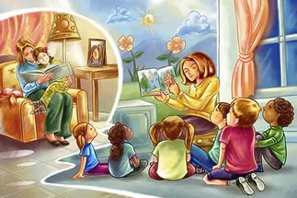

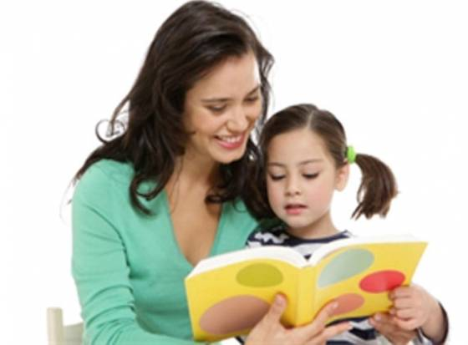

Заучивание стихов: для чего это нужно

Одним из наиболее действенных способов развития ребенка является заучивание стихов, это знает большинство преподавателей и родителей. Это очень важный воспитательный и обучающий момент. Так, ведь заучивая стихи, у малыша в первую очередь развивается память, также  улучшается речь, он учится воспринимать поэзию, расширяется его кругозор и формируется его культура. Заучивание стихов помогает развитию памяти, а это в свою очередь очень пригодится ему в дальнейшем обучении в школе для лучшего усваивания материала.

Рекомендации для родителей по заучиванию стихов с детьми

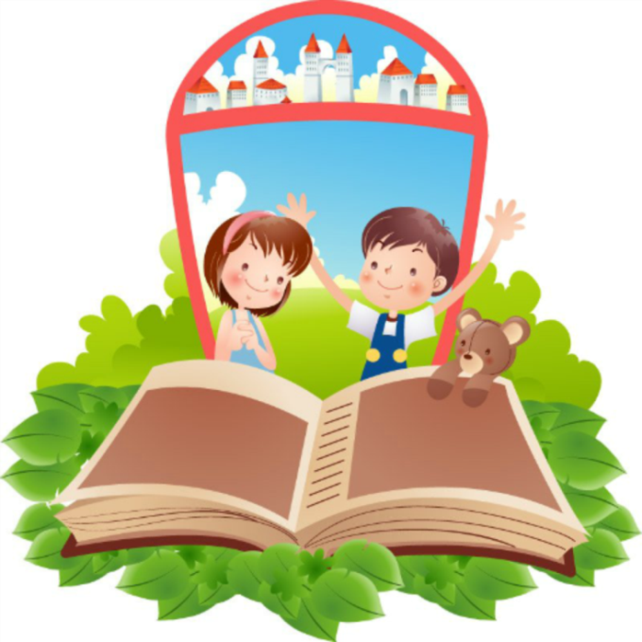

**Подготовили**

**Педагоги подготовительнойгруппы**

**Методы заучивания и запоминания стихотворений**

**Визуальный**. Этот метод часто путают с простым показом книжных иллюстраций. Однако это не одно и тоже. Иллюстрация нужна абсолютно всем детям, так как дошкольникам присуще наглядно-образное мышление. А картинный план, который появляется на глазах у ребенка одновременно с чтением стихотворения, особенно необходим тем, у кого ведущей является зрительная память.  
Итак, вы даете малышу установку на запоминание. «Сейчас мы будем учить это стихотворение наизусть. Ты будешь запоминать, а я - тебе помогать». Если вы хорошо рисуете, то можете построчно читать стихотворение и на глазах ребенка изображать то, о чем говорится, отделяя на рисунке каждую строчку-картинку вертикальной чертой. Ваши изобразительные способности, в общем-то, не так уж и важны. Опыт показывает, что ребенка устраивает даже самое схематичное изображение содержания. Затем, по вашему «картинному плану» чадо несколько раз воспроизводит стихотворение. Через некоторое время опора убирается.

**Двигательный.**Опять же, после проведения предварительной работы, вы даете ребенку установку на запоминание. Затем предлагаете ему взять большую толстую нитку и «смотать из стихотворения клубочек». Вместе с ним, ритмично, мы как бы «наматываем» строчку за строчкой на «катушку» в нашей голове. Намотали? А теперь рассказываем снова и разматываем, а потом снова наматываем. Затем мы прячем ручки вместе с клубочком за спинку и «наматываем понарошку». Тут основной принцип в том, что ребенку-кинестетику (то есть такому, которому нужно не только посмотреть, но и потрогать), мы даем необходимую для запоминания опору - подкрепляем запоминание двигательным актом. Как вариант этого метода вы можете предложить малышу класть в блюдо шарики. Строчка-шарик, а затем вынимать по одному и снова класть. Или нанизывать пирамидку, бусы.

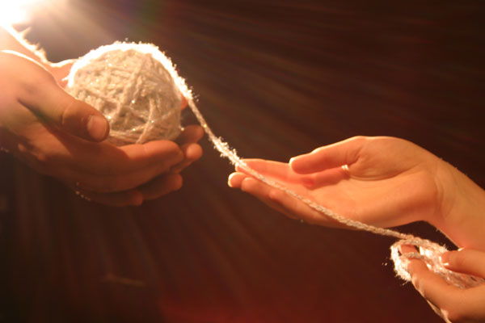

**Слуховой.**Это самый распространенный метод. Его обычно используют в детских садах. Вы говорите ребенку, что сейчас вместе будете учить стихотворение наизусть. Пусть он включит в головке магнитофончик, который будет записывать, а потом воспроизводить стихотворение. Сначала он послушает вас. Потом вы повторите этот отрывок вместе. Потом он один повторит, а за ним снова вы. Здесь обязательно нужно обратить внимание на то, что в данном методе вы опираетесь не на строчку, как в двух предыдущих, а на сочетание двух или четырех строк объединенных рифмой. Идет слухоречевая опора на рифму. Этот метод является оптимальным для детей с одноименным ведущим типом памяти.

**Логический.**Не у многих дошколят ведущая - логическая память, но есть и такие. Для них предлагается следующий метод. После предварительной работы, вы читаете первые строки произведения, а потом останавливаетесь и предлагаете малышу своими словами рассказать, что было дальше, как он запомнил. С того места, на котором он остановился, снова читаете строку произведения, а потом снова предлагаете рассказать, что было дальше. Вы побуждаете ребенка опираться на смысловые связи. Во второй раз, после вашего прочтения четверостишия, пусть он вспомнит, как точно автор говорит, какими словами, об этом явлении или событии.